Incidencias encontradas en Agencia de Desarrollo Web
- Corrección nombre de archivo
Visualización de la página al iniciar:
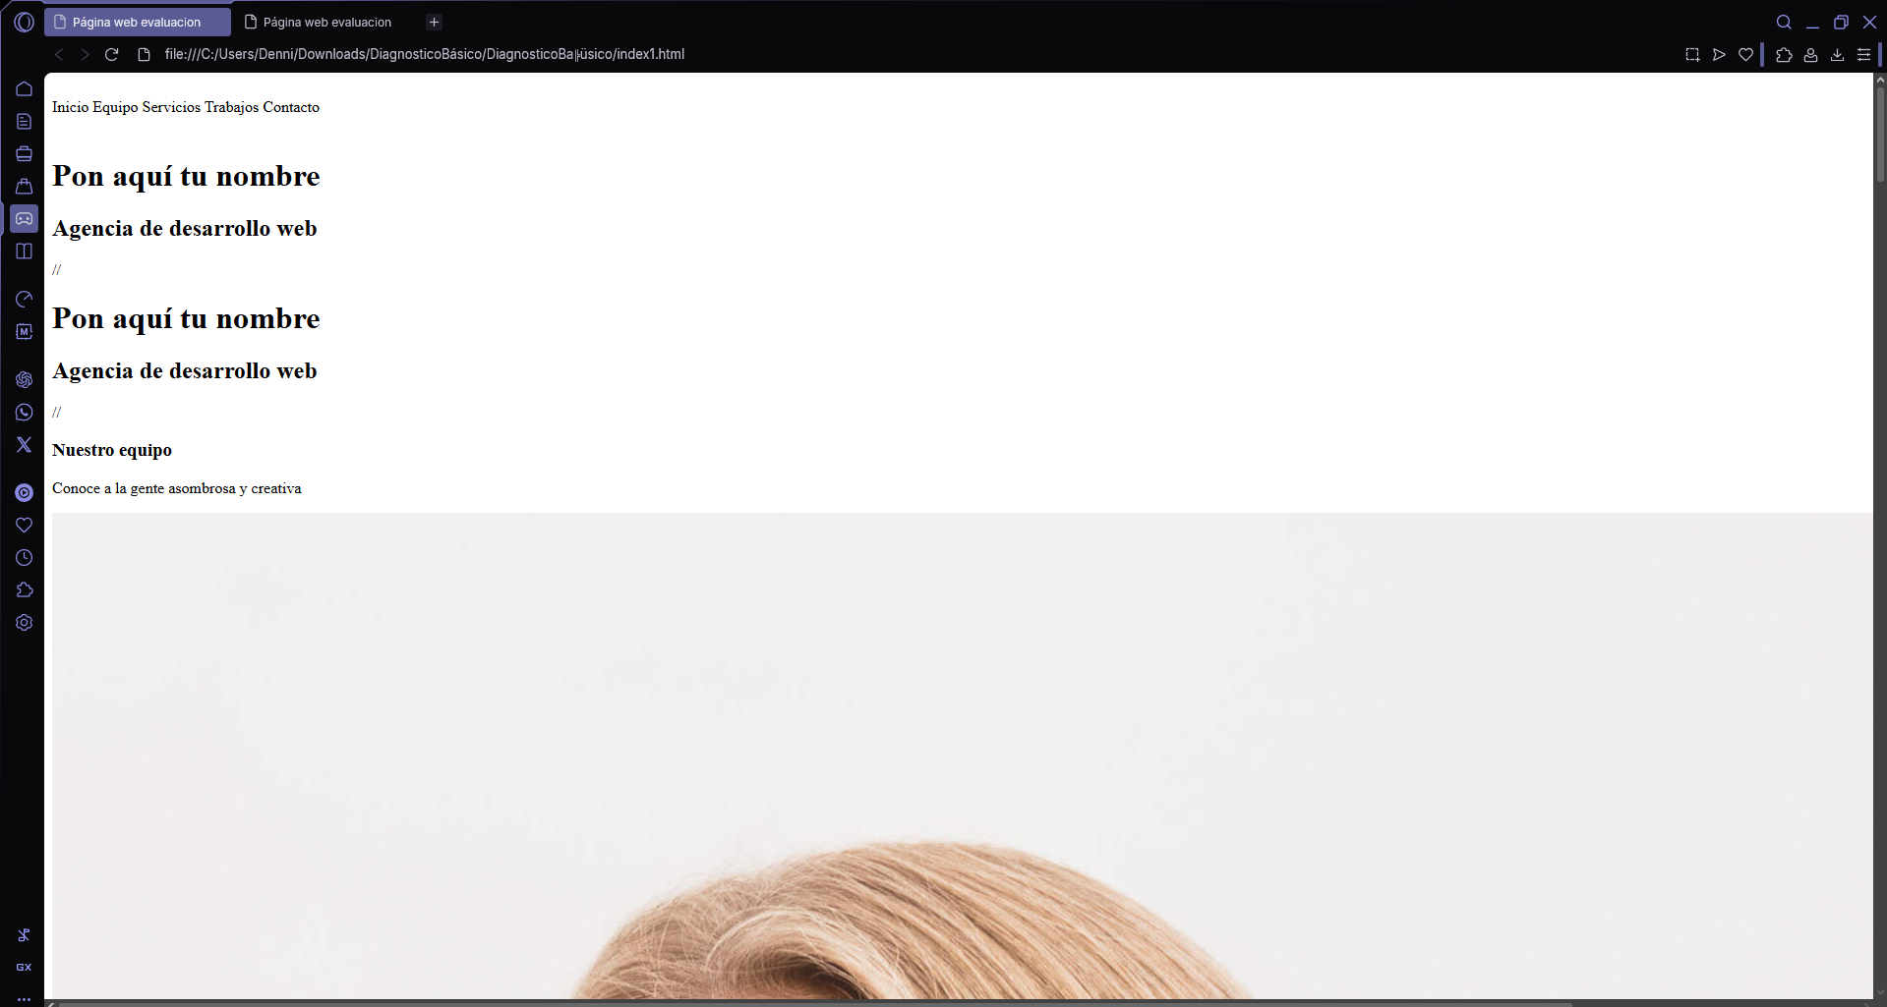
No se está llamando al archivo css correctamente
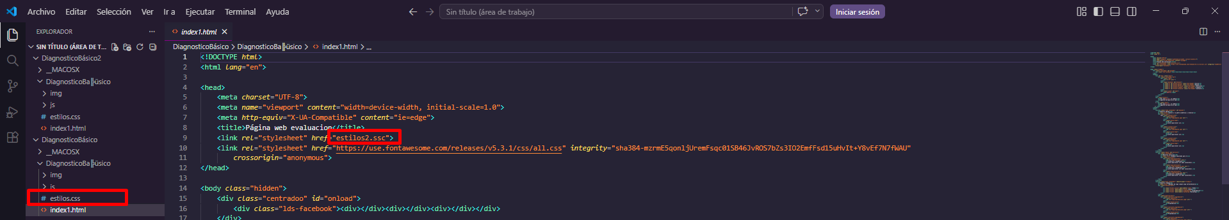
Modificación:
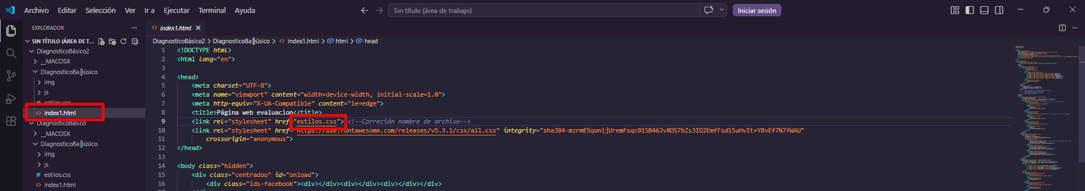

Visualización de la página posterior al cambio:

- Corrección texto duplicado:
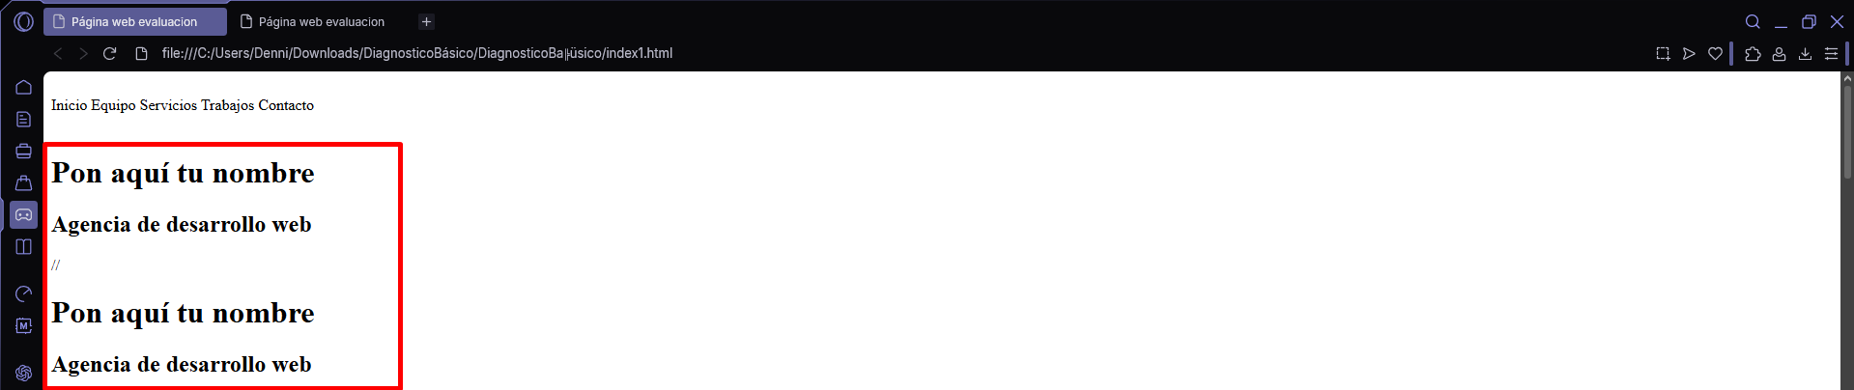
Se duplica el texto
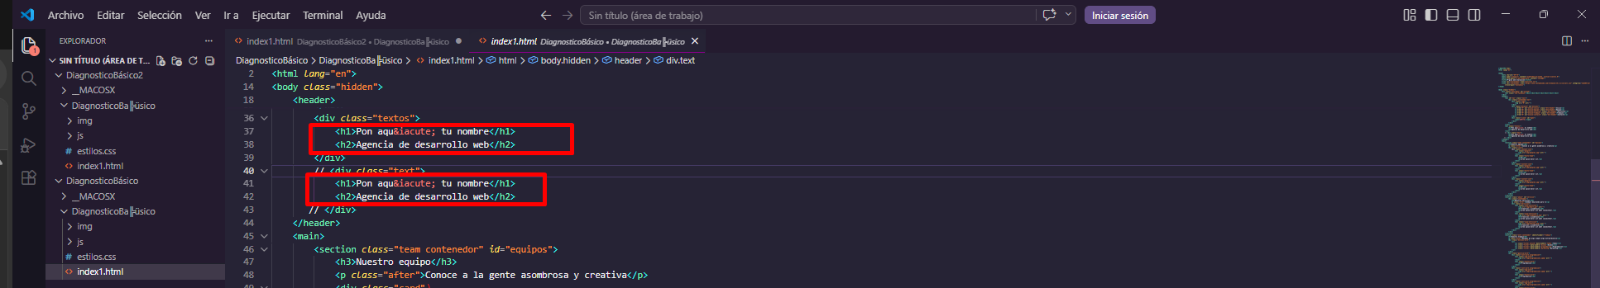
Modificación:
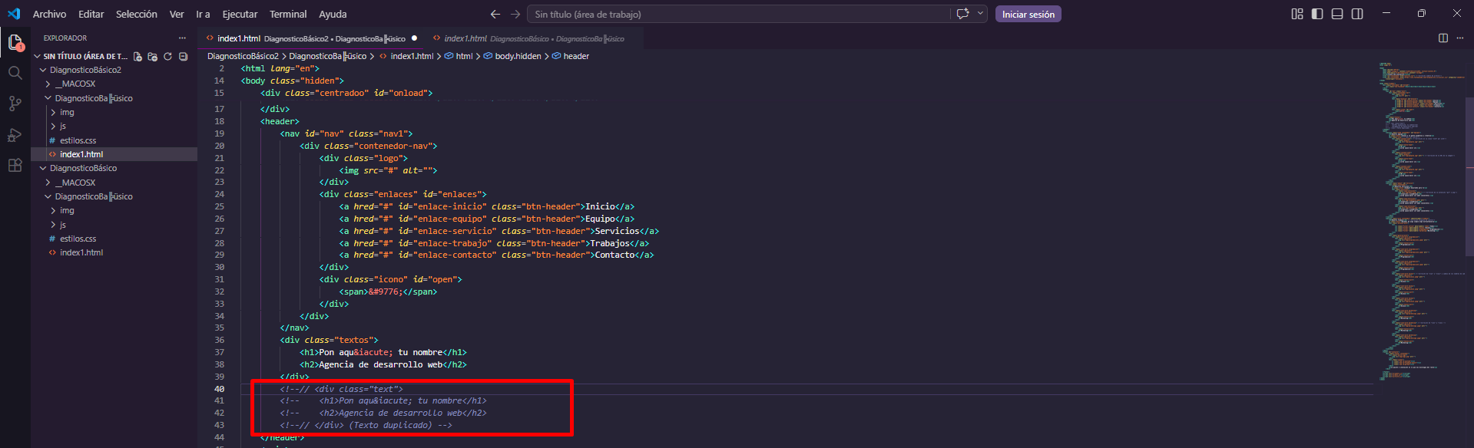

Visualización de la página posterior al cambio:
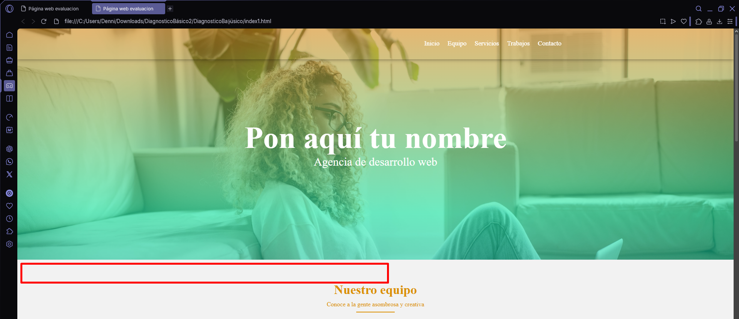
No se duplica el texto.

- Corrección Div sin cierre
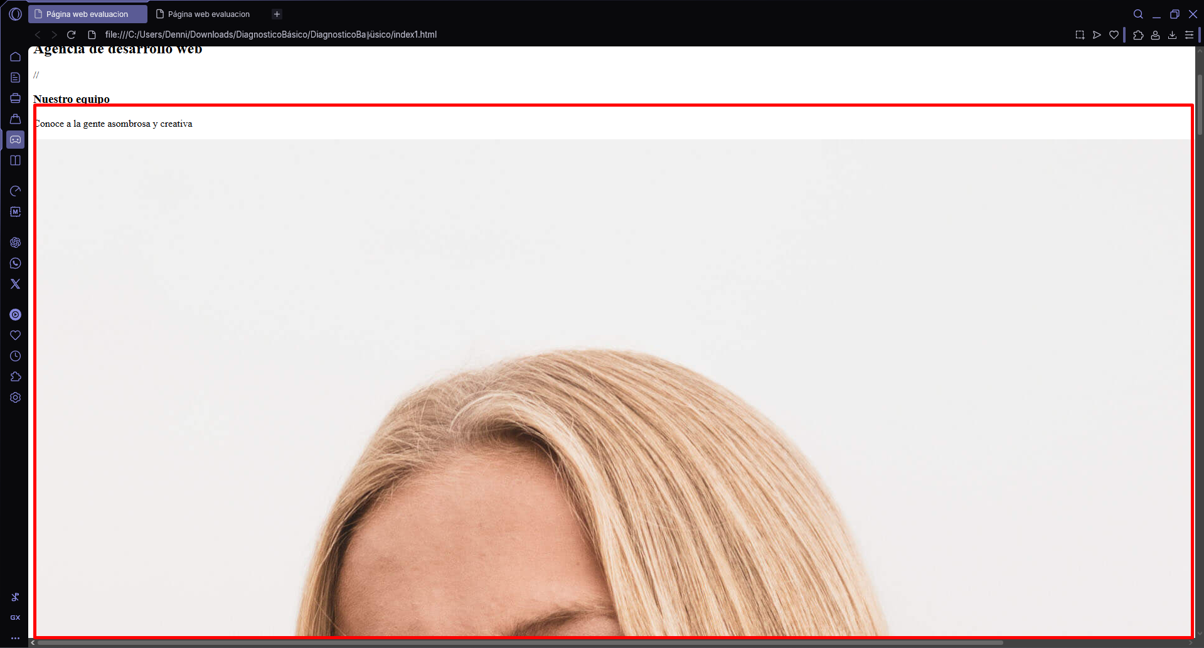
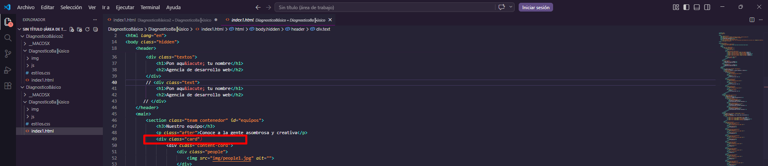
Modificación
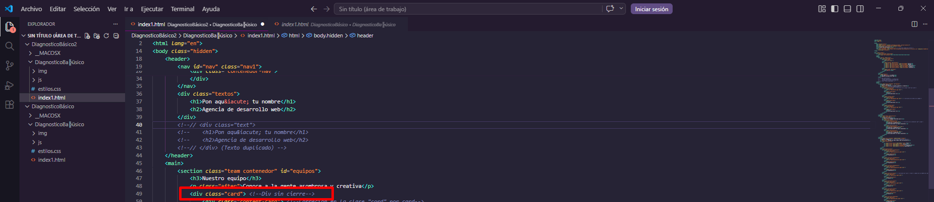
Visualización de la página posterior al cambio:
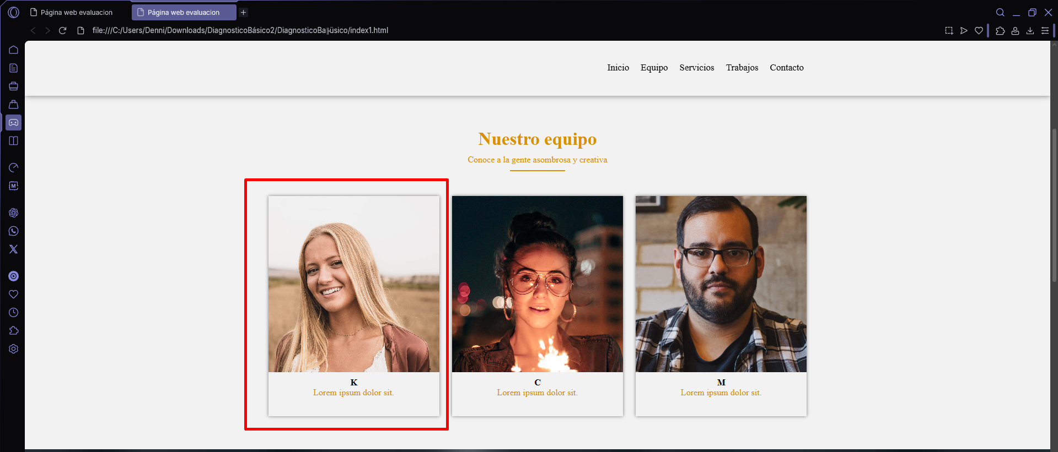

- Corrección en la clase "cord" por card
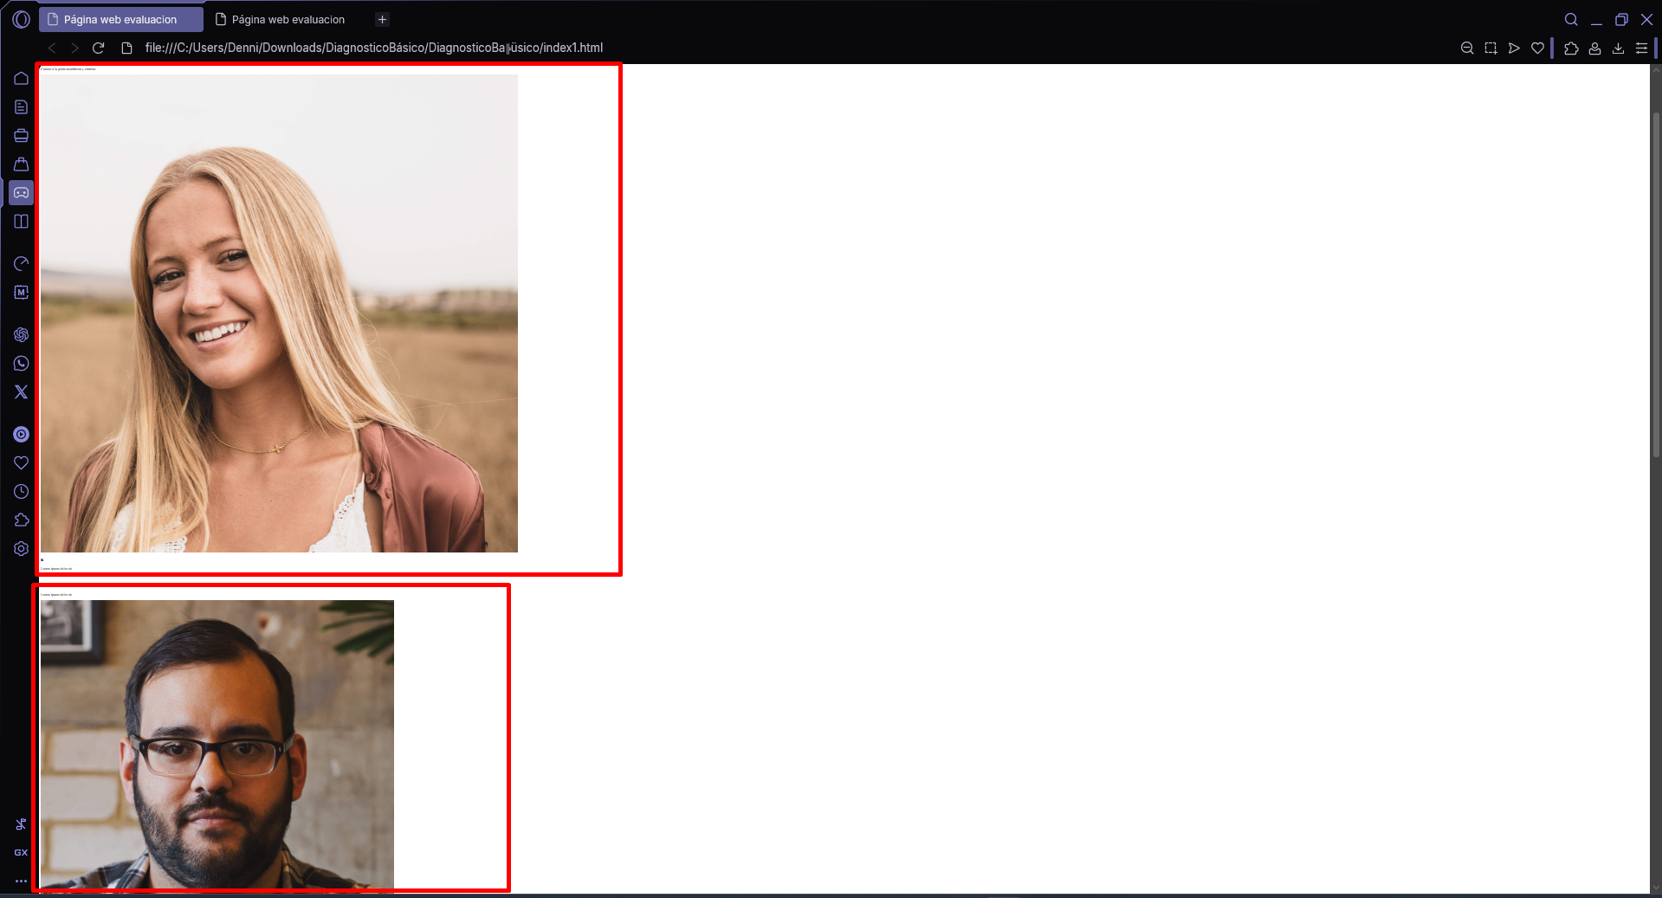
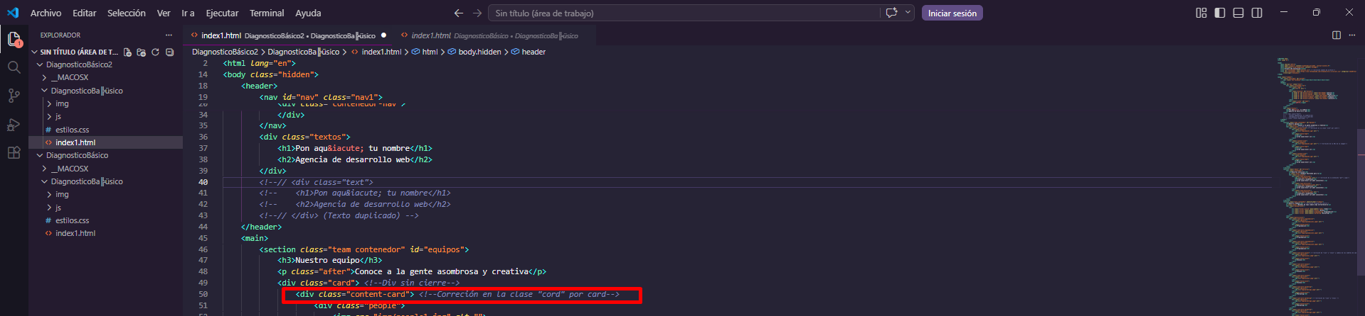
Modificación
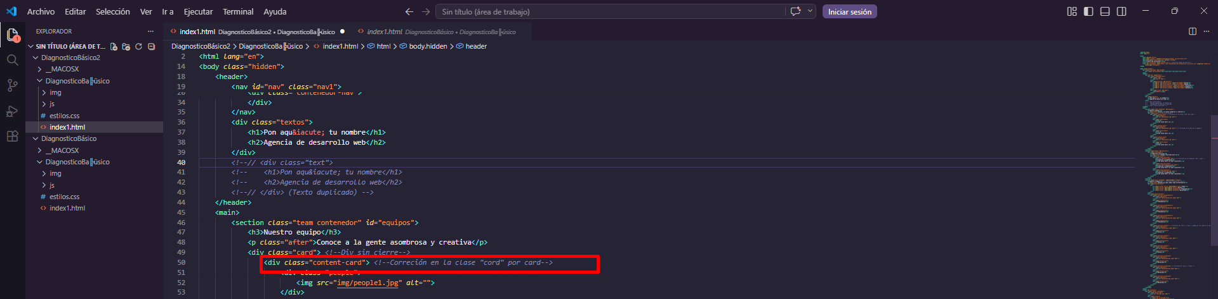
Visualización de la página posterior al cambio:
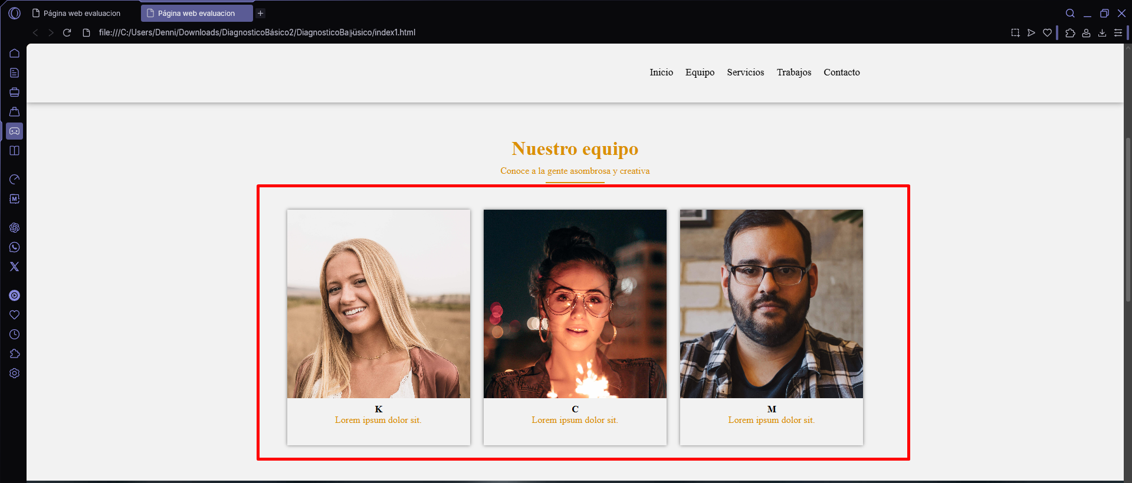
- Corrección de la URL de la imagen
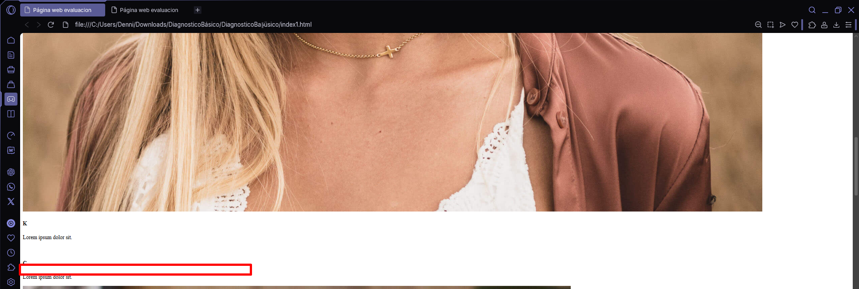
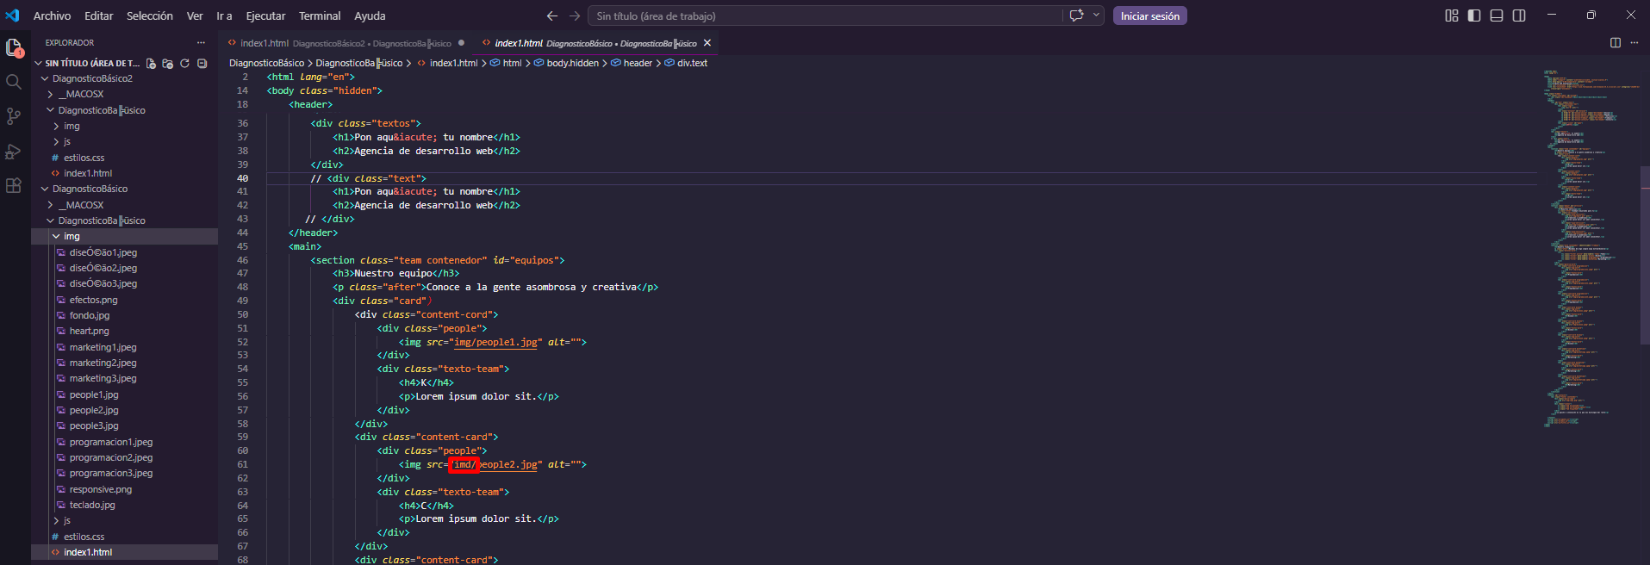
Modificación
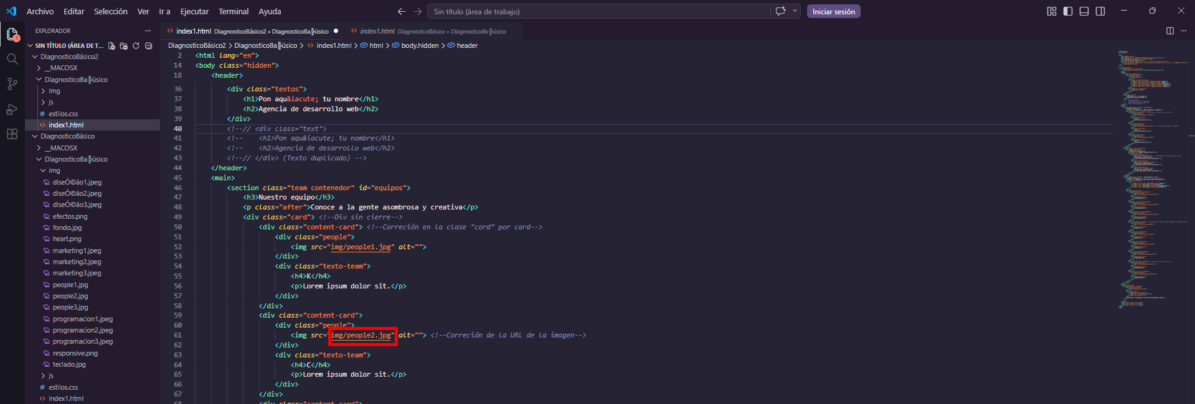
Visualización de la página posterior al cambio:
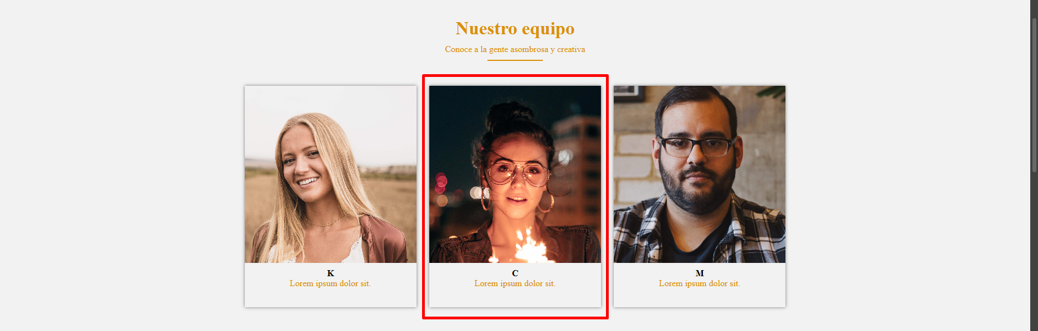

- Corrección de la extensión “gif” o “png”

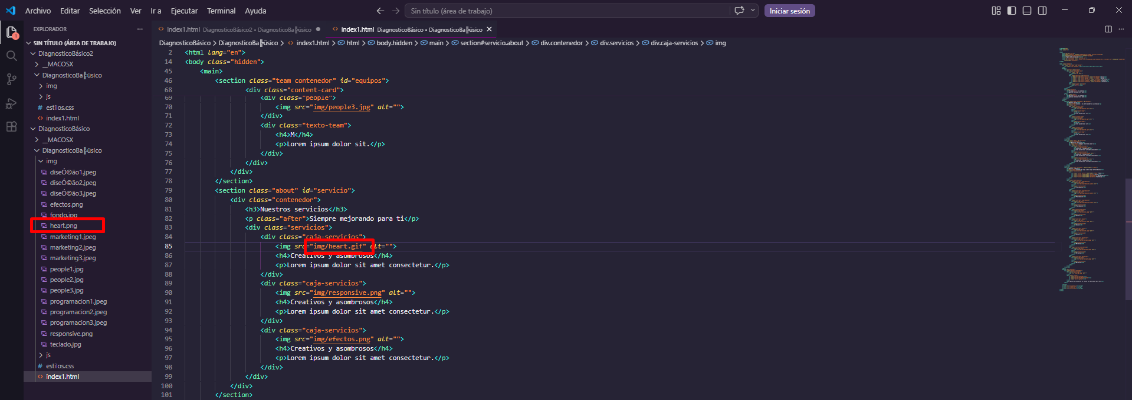
Modificación
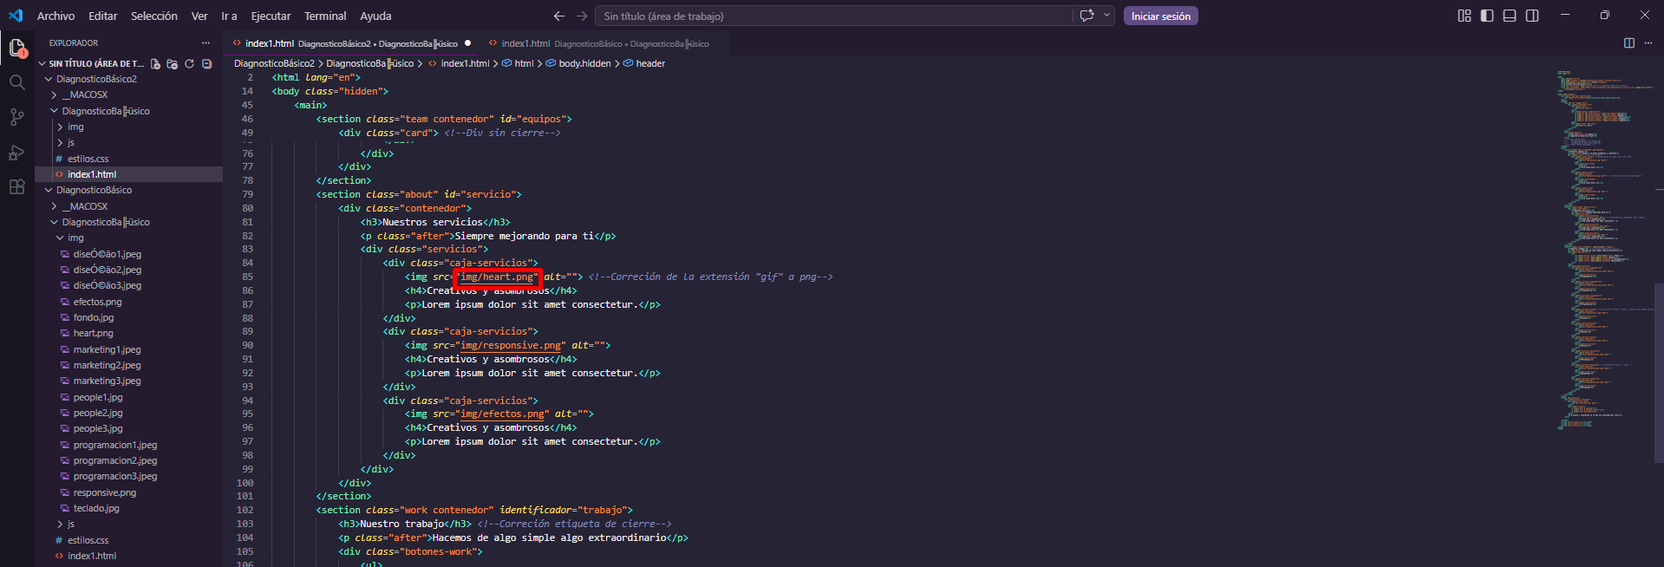
Visualización de la página posterior al cambio:
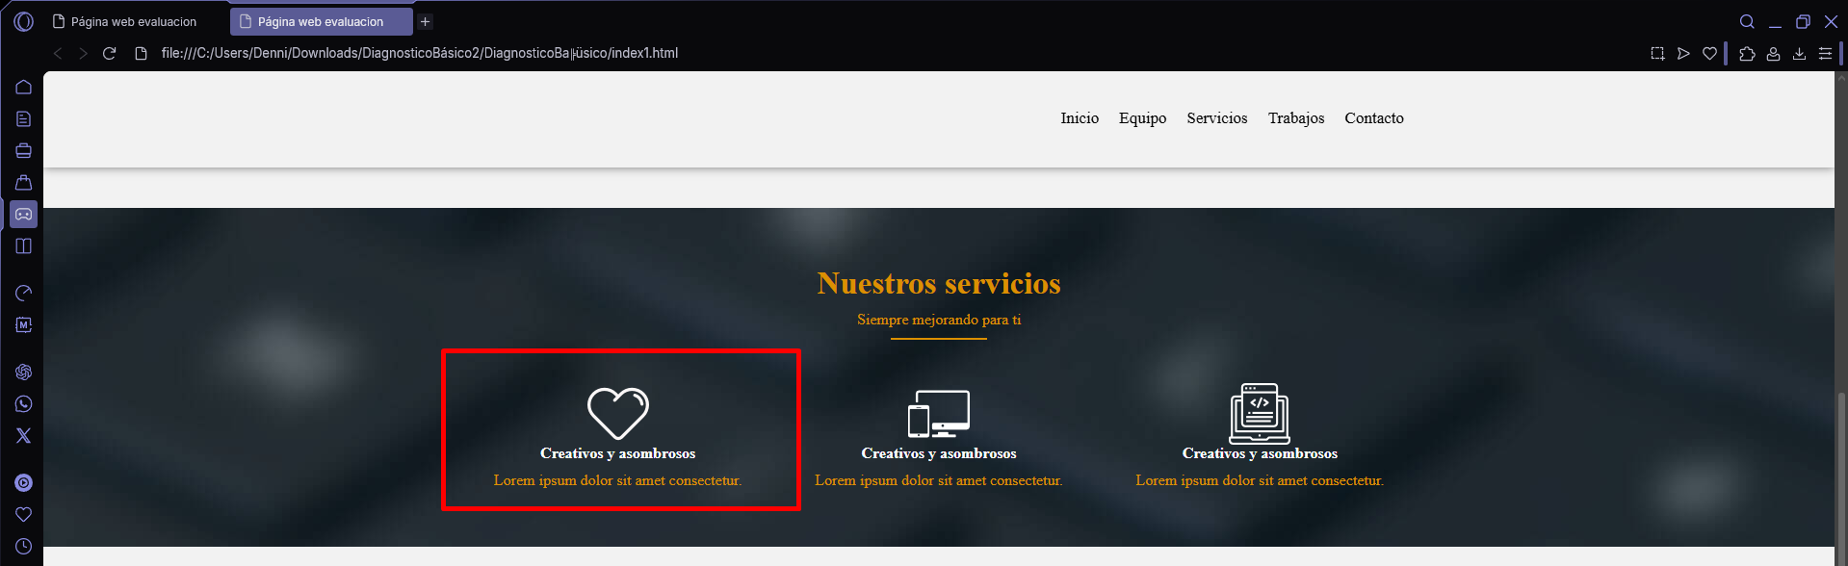

- Corrección etiqueta de cierre
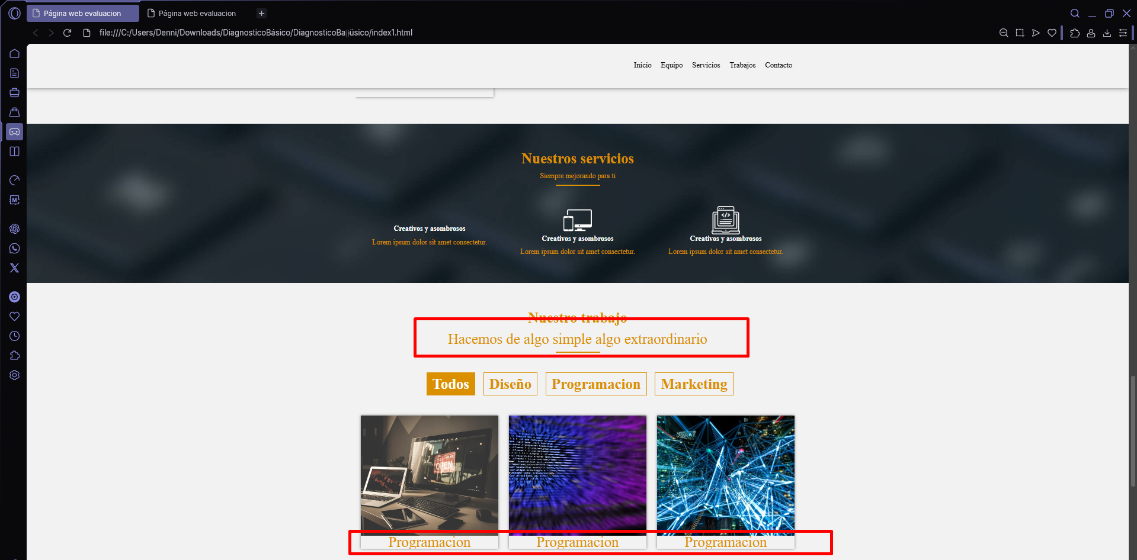
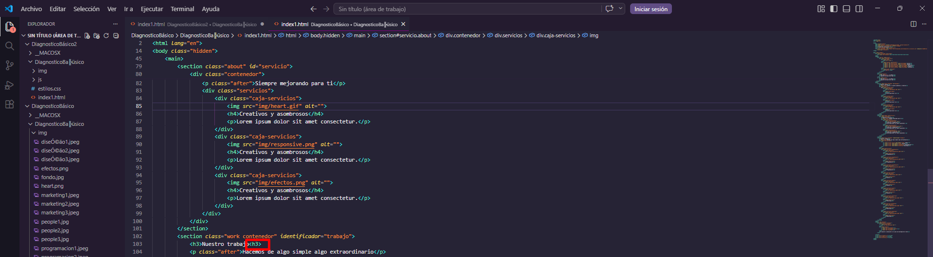
Modificación
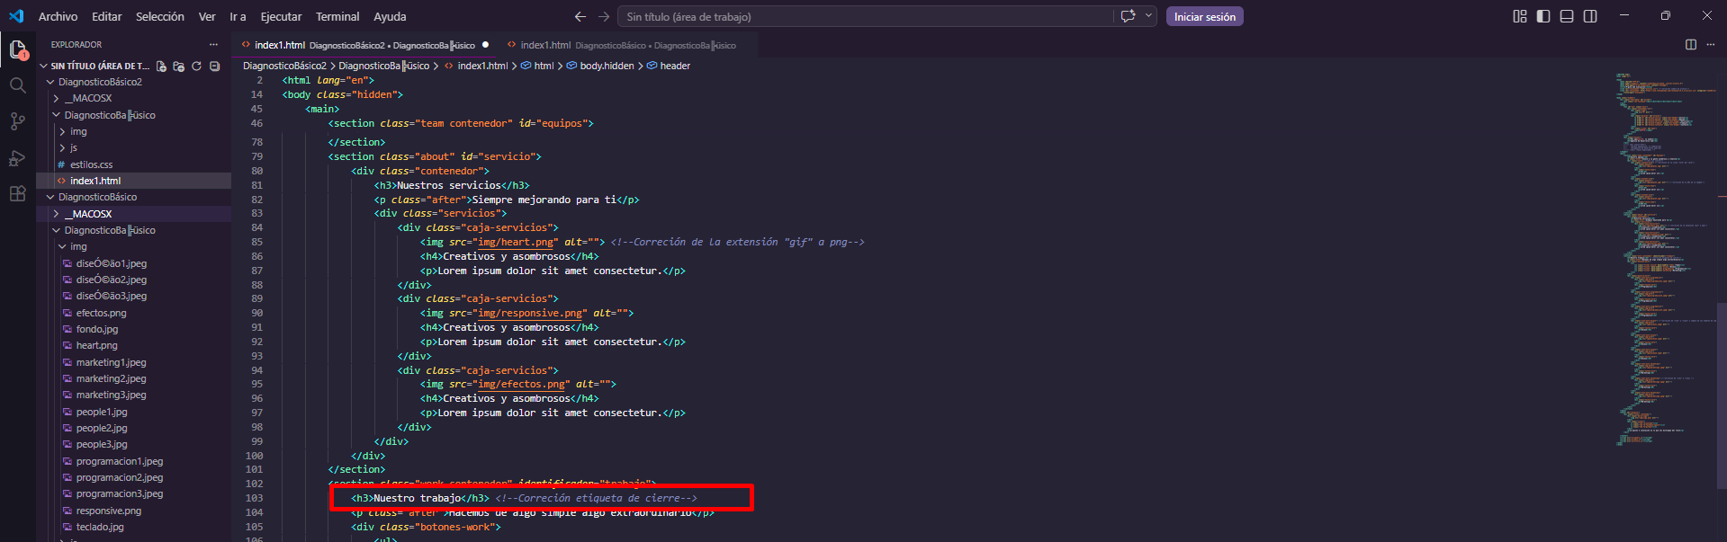

Visualización de la página posterior al cambio:
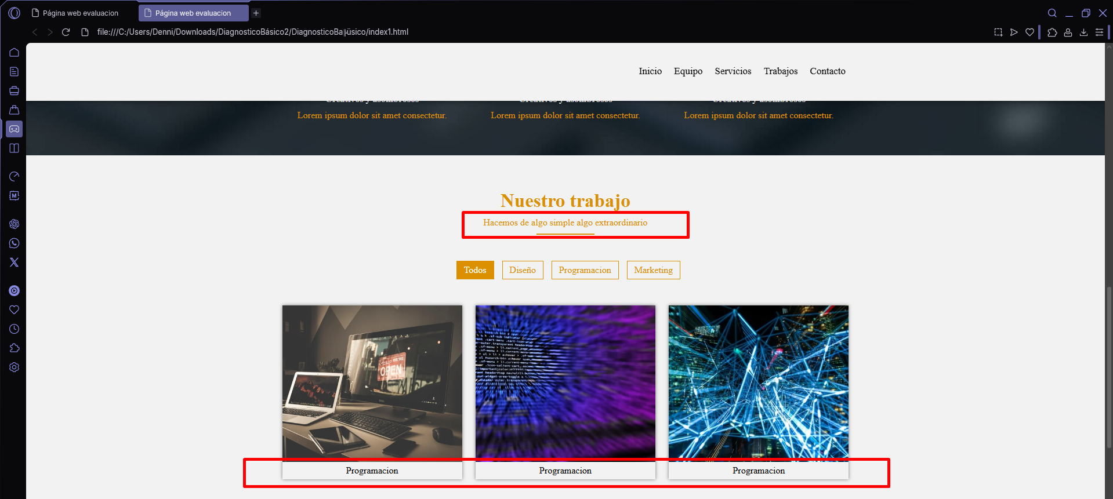

- Corrección de “clas” a “class” y cambio de los nombres de cada archivo de diseño
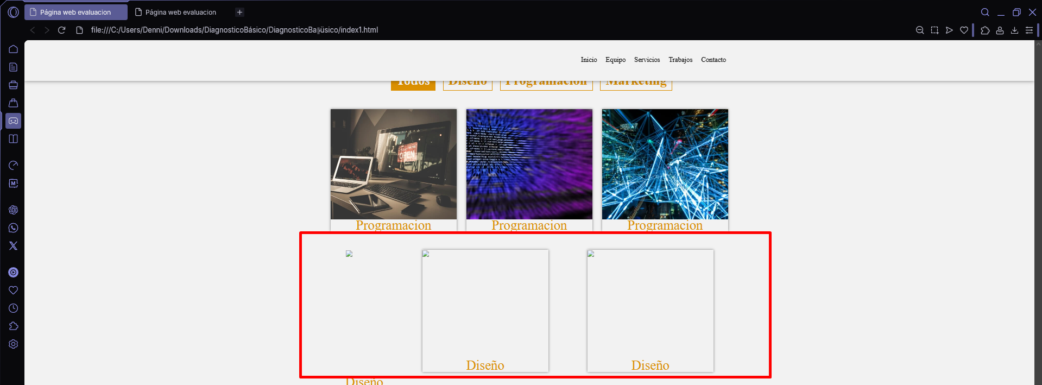
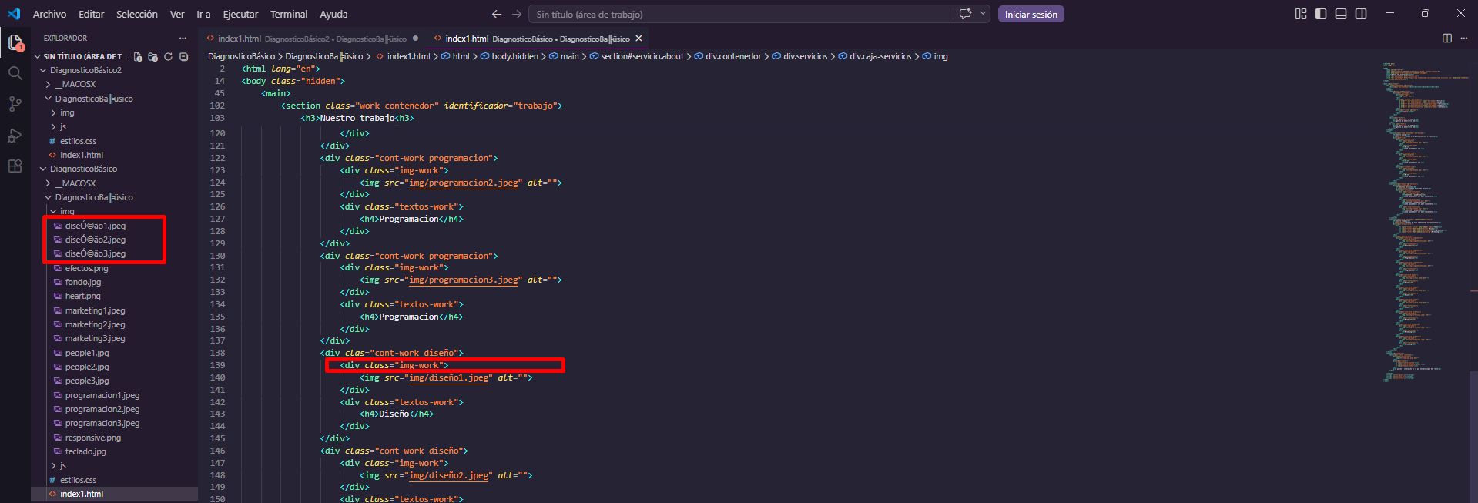

Modificación
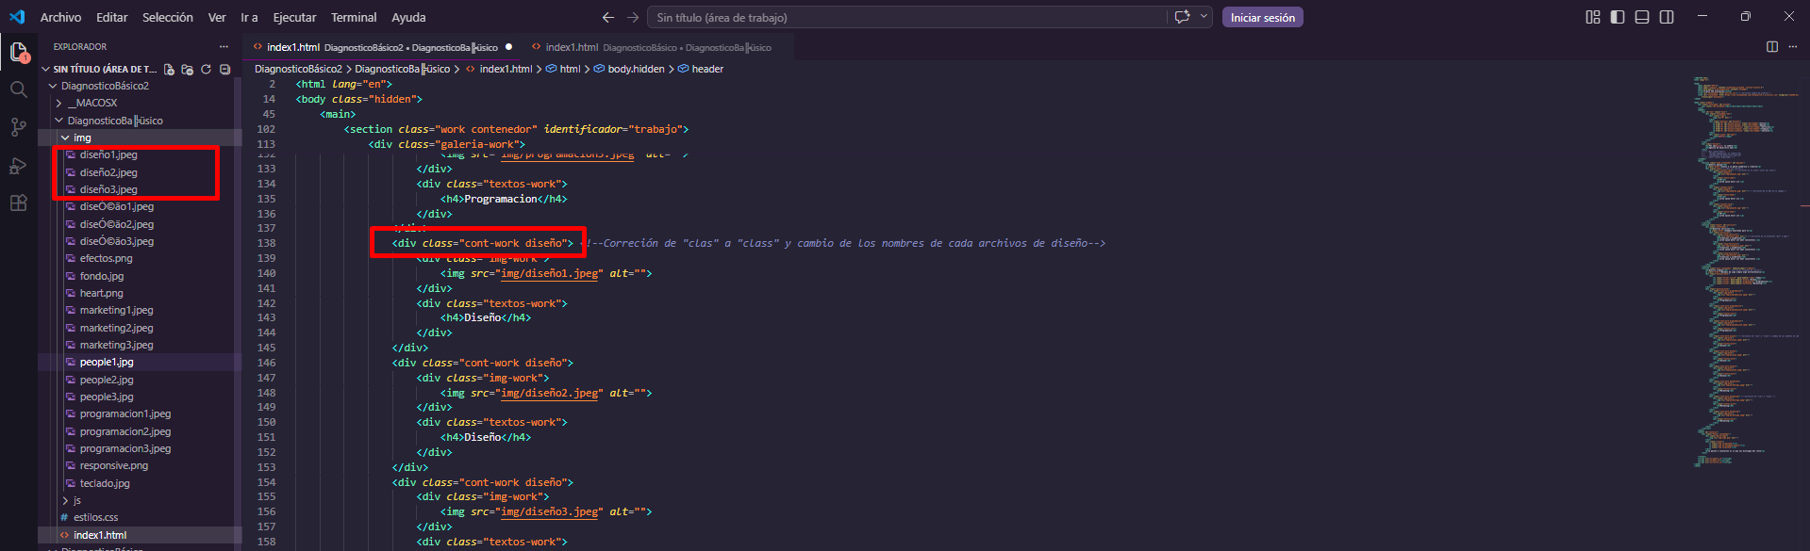
Visualización de la página posterior al cambio:
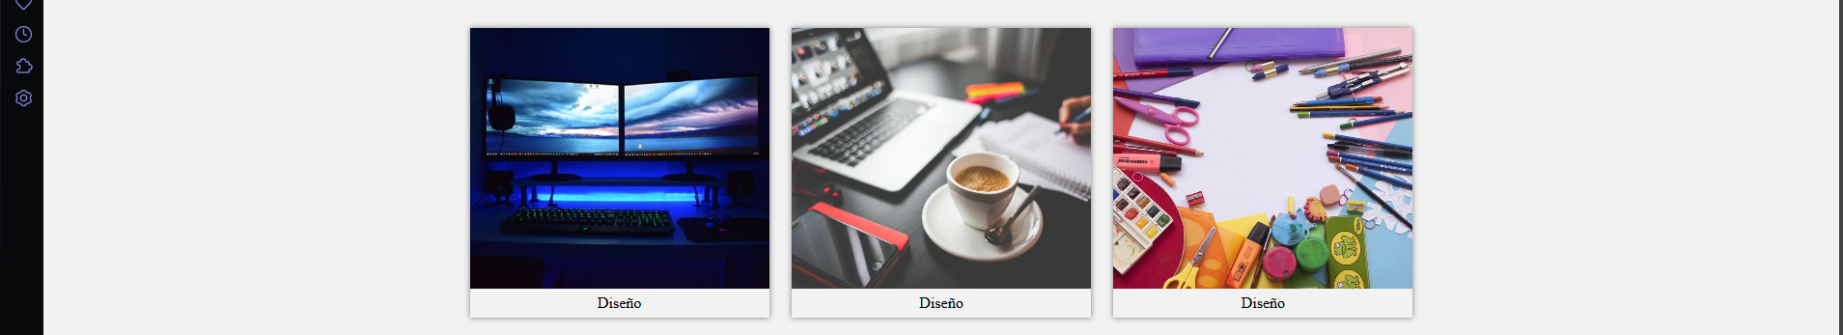

- Corrección de “clas” a class
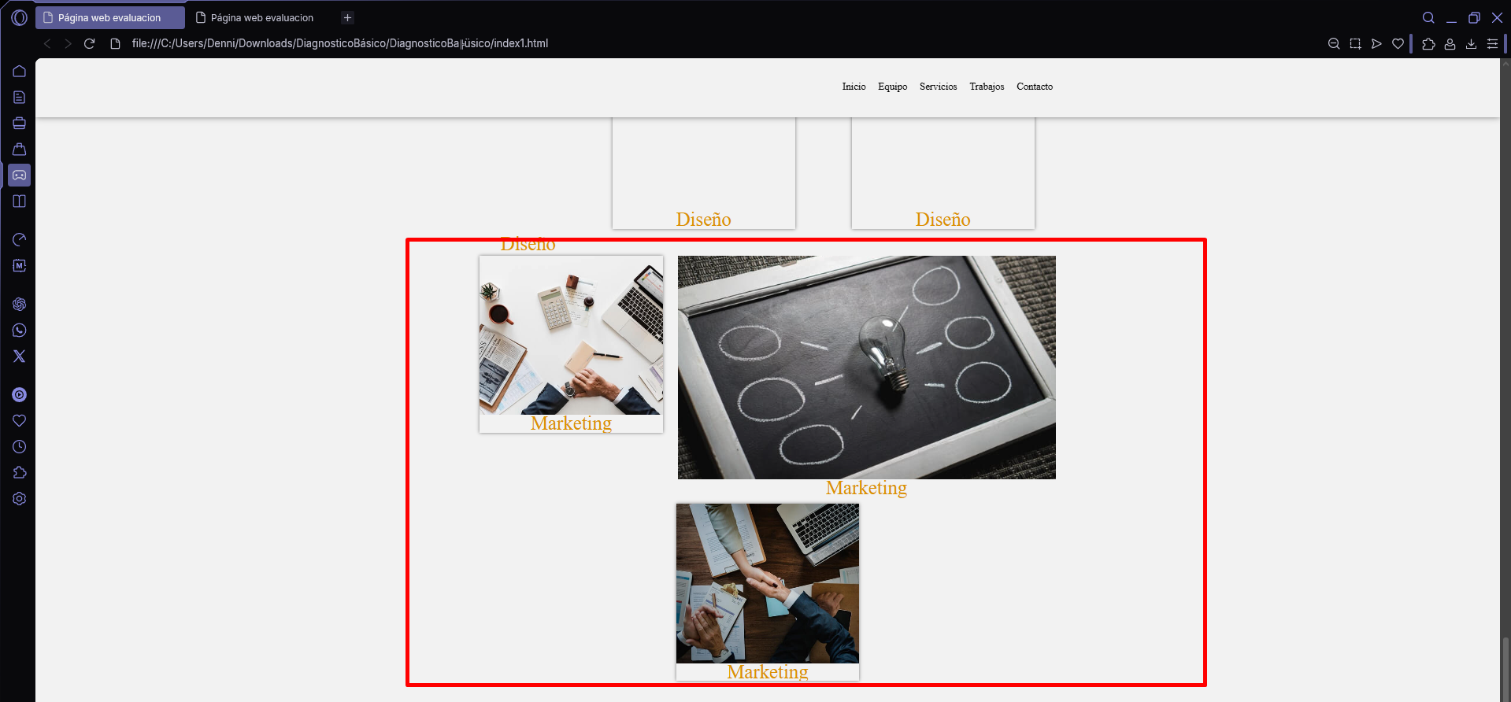
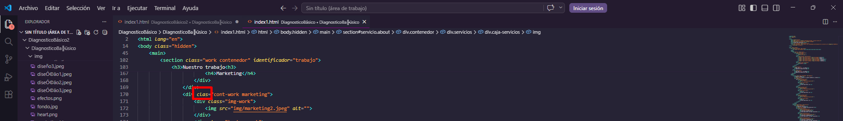

Modificación
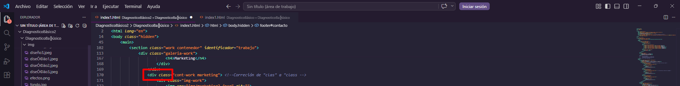
Visualización de la página posterior al cambio:
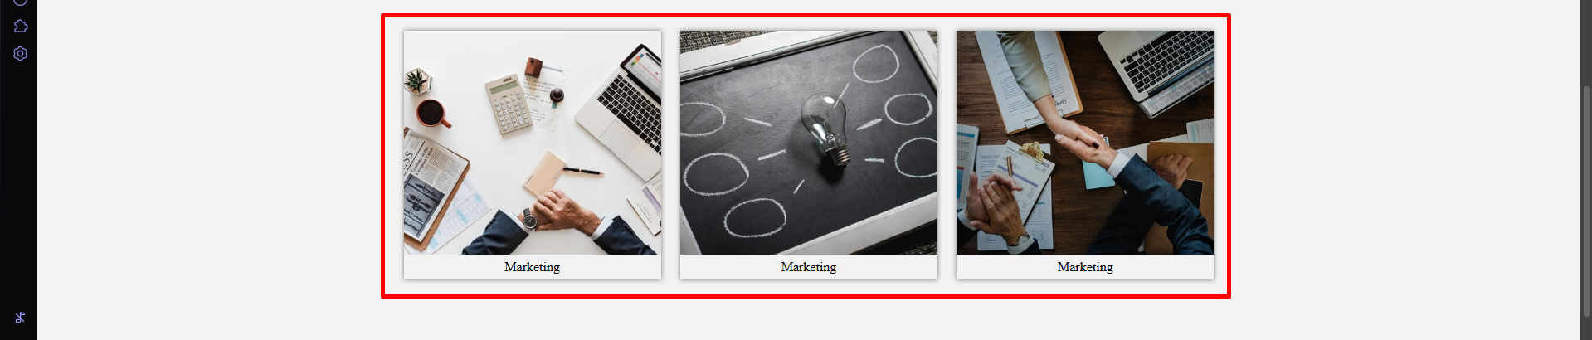
- Corrección de “foooter” a footer
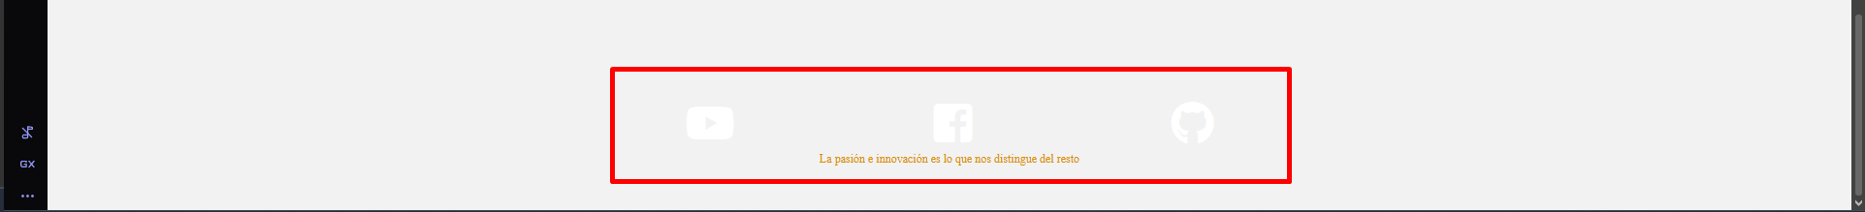
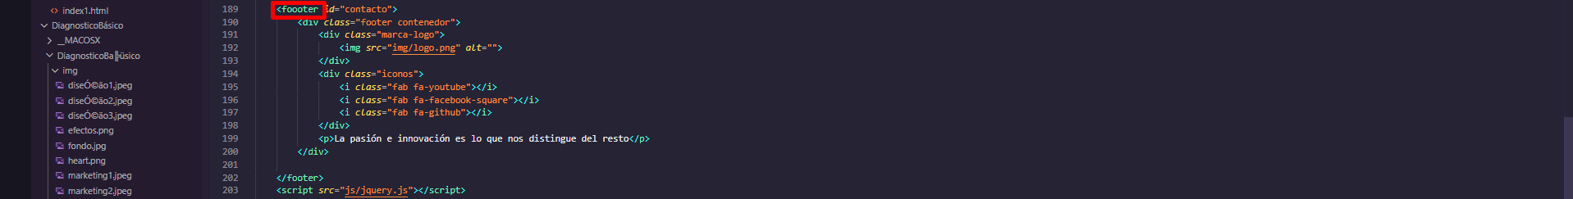
Modificación
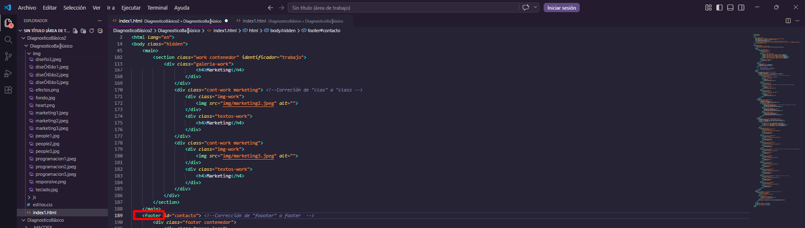
Visualización de la página posterior al cambio:
